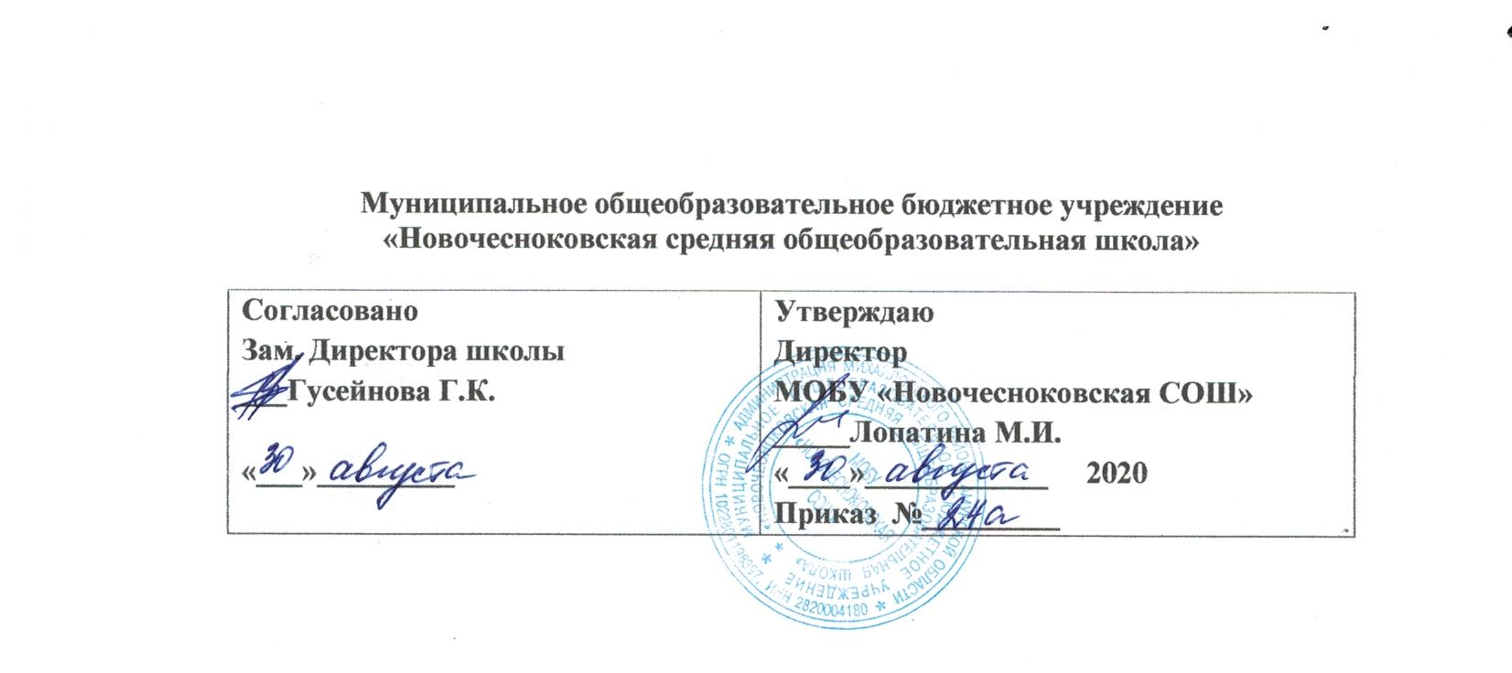

Рабочая программа для 10-11 класса
По предмету: химия

Составитель: Крупский Сергей Иванович
учитель химии и биологии

2020 г.

КАЛЕНДАРНО - ТЕМАТИЧЕСКОЕ ПЛАНИРОВАНИЕ
по химии 10 класс
базовый уровень (1 час в неделю)

№ п/п | Название разделов  Тема уроков | Кол-во часов | Дата  по  плану | Дата  факт.
1 | Предмет органической химии | 1
2 | Основные положения ТХС | 1
3 | Решение задач | 1
4 | Предельные углеводороды. Алканы | 1
5 | Непредельные углеводороды. Алкены | 1
6 | Алкадиены. Каучуки | 1
7 | Алкины | 1
8 | Ароматические углеводороды | 1
9 | Природный газ | 1
10 | Нефть | 1
11 | Каменный уголь | 1
12 | Повторение и обобщение темы | 1
13 | Тестовая работа | 1
14 | Одноатомные спирты | 1
15 | Многоатомные спирты | 1
16 | Фенол | 1
17 | Альдегиды и кетоны | 1
18 | Карбоновые кислоты | 1
19 | Сложные эфиры. Жиры | 1
20 | Углеводы | 1
21 | Амины | 1
22 | Аминокислоты | 1
23 | Белки | 1
24 | Генетическая связь | 1
25 | Практическая работа 1 | 1
26 | Контрольная работа 1 | 1
27 | Биотехнология | 1
28 | Классификация полимеров. Искусственные полимеры | 1
29 | Синтетические полимеры | 1
30 | Практическая работа 2 | 1
31 | Решение задач | 1
32 | Решение задач | 1
33 | Повторение и обобщение темы | 1
34 | Итоговая контрольная работа | 1
35 | Анализ контрольной работы | 1

КАЛЕНДАРНО - ТЕМАТИЧЕСКОЕ ПЛАНИРОВАНИЕ
по химии 11 класс
базовый уровень (1 час в неделю)

№ п/п | Название разделов  Тема уроков | Кол-во часов | Дата  по  плану | Дата  факт.
1 | Основные сведения о строении атома | 1
2 | Периодический закон и строение атома | 1
3 | Ионная химическая связь | 1
4 | Ковалентная химическая связь | 1
5 | Металлическая химическая связь | 1
6 | Водородная химическая связь | 1
7 | Полимеры | 1
8 | Газообразные вещества | 1
9 | Жидкие вещества | 1
10 | Твердые вещества | 1
11 | Дисперсные системы | 1
12 | Состав веществ. Смеси | 1
13 | Решение задач | 1
14 | Повторение и обобщение темы | 1
15 | Тестовая работа | 1
16 | Понятия о химической реакции | 1
17 | Классификация реакций | 1
18 | Скорость химических реакции | 1
19 | Обратимость химической реакции | 1
20 | Химическое равновесие | 1
21 | Роль воды в химических реакциях | 1
22 | Гидролиз | 1
23 | ОВР | 1
24 | ОВР | 1
25 | Электролиз | 1
26 | Обобщение темы | 1
27 | Металлы | 1
28 | Неметаллы | 1
29 | Кислоты | 1
30 | Основания | 1
31 | Соли | 1
32 | Генетическая связь между классами | 1
33 | Повторение и обобщение темы | 1
34 | Контрольная работа | 1

